|  |
| --- |
| **Plan de apoyo segundo periodo** |
|
| **Asignatura** |
| Ciencias Naturales y Educación Ambiental |
| **Nombre del docente o los docentes** |
| Rafael Esteban Ortega Ortega |
| **Grupo** |
| Noveno Uno |
| **Nombre del estudiante** |
|  |
| **Estándar** |
| 1. Reconozco la importancia del modelo de la doble hélice para la explicación del almacenamiento y transmisión del material hereditario.  2. Establece relaciones entre los genes, las proteínas y las funciones celulares.  3. Formula hipótesis acerca del origen y evolución de un grupo de organismos.  4. Relaciono grupos funcionales con las propiedades físicas y químicas de las sustancias.  5. Reconoce que los modelos de la ciencia cambian con el tiempo y que varios pueden ser válidos simultáneamente.  6. Relaciono voltaje y corriente con los diferentes elementos de un circuito eléctrico simple y para todo el sistema. |
|
|
| **Competencia** |
| **COMPETENCIAS ESPECÍFICAS DEL ÀREA:**   * uso compresivo del conocimiento científico * Indagación * Explicación de fenómenos   **COMPETENCIAS DEL COMPONENTE:**   * Realizar una tarea específica con el acompañamiento de otras personas, respetando las formas de pensar, asumiendo las funciones de acuerdo con su rol, construyendo aprendizajes significativos en beneficio de todos**. (Trabajo en equipo)** * Generar y transformar información de forma rigurosa y extraer de ella otra información no percibida a primera vista. (**Pensamiento lógico matemático)** * Encontrar resultados en varios pasos o análisis previos de una situación planteada o construida y como tal cobra relativa importancia, pues se constituye en la base que garantiza la consecución de un resultado correcto, analítica y matemáticamente hablando**. (Planteamiento y resolución de problemas)**   **COMPETENCIAS GENERALES POR PERIODO:**  1. Identificar situaciones en un esquema ilustrativo y describir fenómenos naturales, que describan la materia y su estructura.  2. Verifico las diferentes clases de materia y su composición, además de Plantear y argumentar hipótesis, con ayuda de modelos, para resolver situaciones problematizadoras.  3. Valoro el trabajo de las ciencias, como utilizar racionalmente los recursos energéticos.  4. Respeta la diversidad de criterios y valora el papel de la ciencia y la tecnología.  **Derechos Básicos del Aprendizaje (DBA)**  1. Explica la forma como se expresa la información genética contenida en el ADN, relacionando su expresión con los fenotipos de los organismos y reconoce su capacidad de modificación a lo largo del tiempo. |
|
|
| **Indicadores de desempeño** |
| - Explicación sobre los factores que afectan la formación de soluciones a partir de resultados obtenidos en procedimientos de preparación de soluciones de distinto tipo, su capacidad de generar corriente eléctrica, sus efectos y aplicaciones en la vida cotidiana, basados en las etapas del método científico.  - Explicación de los principales mecanismos de cambio en el ADN (mutación) identificando variaciones en la estructura de las proteínas que dan lugar a cambios en el fenotipo de los organismos y la diversidad en las poblaciones, dentro de las cuales se pueden describir los principales problemas ambientales que afectan a la comunidad local y global hoy día. |
|
|
|
| **Contenidos** |
| Método científico  1. QUIMICA. SOLUCIONES.  1.1 Soluciones  1.2 Soluto  1.3 Solvente  2. BIOLOGIA. BIOLOGIA MOLECUALR  2.1 ADN  2.Síntesis de proteínas  2.2 Mitosis  2.3 Mutaciones.  3. FISICA. CONDUCTORES DE ELECTRICIDAD.  3.1 Conductores.  3.2 Aislantes  3.3 Semi conductores.  3.4 Los circuitos eléctricos.  4. ECOLOGÍA. SITUACION AMBIENTAL GLOBAL  4.1 Problemas ambientales globales.  4.2 Efectos del cambio climático.  4.3 Posibles soluciones. |
|
|
| **Descripción de las actividades a desarrollar por el estudiante** |
| Con fin que los estudiantes alcancen los objetivos propuestos en el periodo, se proponen las siguientes actividades:   * Realizar un excelente resumen del texto. LA MOLÉCULA DE LA VIDA “ADN”. * Buscar en el diccionario las palabras subrayadas. * Escribir su definición en el cuaderno. * Completar las frases según el texto: INGREDIENTES PARA FORMAR LA MOLÉCULA DE ADN * Desarrollar el taller apoyados con los apuntes tomados en clase y consultas en internet. * Completar el cariotipo propuesto con las medias. * Con la información suministrada, resolverlas preguntas propuestas sobre la síntesis de proteínas. * Completar la tabla sobre las funciones del ADN y ARN. * Complete el diagrama y por medio de este describa el proceso de transcripción. * Usando la tabla circular de aminoácidos lea y escriba de izquierda a derecha los codones del ARNm. * Llenar la rúbrica de autoevaluación propuesta. |
|
|
| **Indicaciones para la los estudiantes: Forma de entrega y fecha máxima de entrega** |
| - Las actividades se desarrollan en hojas de block.  - Se debe realizar una portada de presentación del plan de apoyo.  - Se realizará una sustentación oral del plan de apoyo.  - La fecha de entrega y sustentación es del 26 al 30 de agosto de 2024 |
|
|

**¿QUIÉN ES EL JEFE?.**

**LA MOLÉCULA DE LA VIDA “ADN”. Leo el texto** 

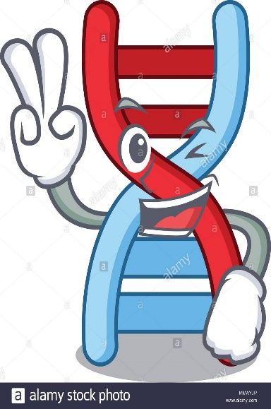El ADN, ¿una **molécula** tan pequeña puede ser la responsable de controlar la actividad de todo nuestro cuerpo? Así es y, además**, se encuentra presente en todos los organismos vivos**yes la culpable de que nos parezcamos a nuestros padres, en lo bueno y en lo malo.

James Watson, padre del ADN (1953), dijo en una ocasión: “Antes pensábamos que nuestro futuro estaba en las estrellas. Ahora sabemos que está en nuestros **genes**.”

ADN significa ácido desoxirribonucleico y es uno de los dos tipos de ácido nucleico en. Esta molécula está presente en nuestras células, específicamente en el **núcleo**. Algunos grupos de células forman nuestros músculos, algunas constituyen las **células** nuestros huesos ¡y todas juntas hacen nuestros cuerpos! La pregunta es: ¿cómo sabe cada célula qué hacer? Es allí donde entra el ADN. Esta molécula da las instrucciones a las células. Podemos pensar en el ADN como el jefe de la empresa que, por medio de códigos, comunica lo que se debe hacer. Estos códigos conformados por cuatro letras diferentes usualmente se organizan como nosotros en el salón… con nuestros mejores amigos. ¡Veamos los detalles!

ADN significa ácido desoxirribunucleico, es un ácido nucleico que contiene las instrucciones genéticas usadas en el desarrollo y funcionamiento de todos los organismos vivos conocidos y algunos virus; es el responsable de la transmisión **hereditaria**. La función principal de la molécula de ADN es el almacenamiento de información a largo plazo. Muchas veces, el ADN es comparado con un **código** porque contiene las instrucciones necesarias para construir otros componentes de las células, como **proteínas** y molécula de ARN. Los segmentos de ADN que llevan esta información

genética son llamados genes, pero las otras secuencias de ADN tienen propósitos estructurales o toman parte en la regulación del uso de esta información **genética**. El ADN puede considerarse entonces, como un registro de instrucciones que indican a la célula cuál será su trabajo. Una buena

**analogía** para el ADN es un conjunto de planos para la célula o un código informático que indica a un PC qué hacer.

¡El ADN está escrito en un alfabeto especial que tiene sólo cuatro letras de largo! A diferencia de un libro o una pantalla de computadora, el ADN no es plano y aburrido - es una hermosa escalera curva. Llamamos a esta forma una doble hélice.

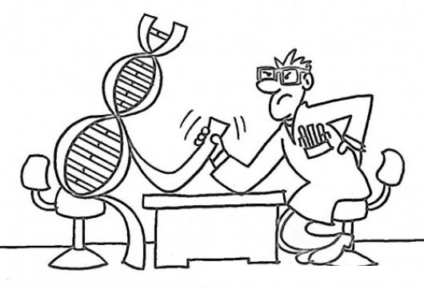.

**ACTIVIDAD 1.**

-Realizo un excelente resumen del texto.

- Busco en el diccionario las palabras subrayadas. Escribo su definición en el cuaderno.

- ¿Según el texto, por qué es importante el ADN para la vida?

-Qué significa la sigla ADN.

- Dónde se encuentra el ADN?

- Dé qué es responsable el ADN?

- Consulta más información sobre el ADN, dibuja la molécula de ADN

**INGREDIENTES PARA FORMAR LA MOLÉCULA DE ADN. Leo el texto**

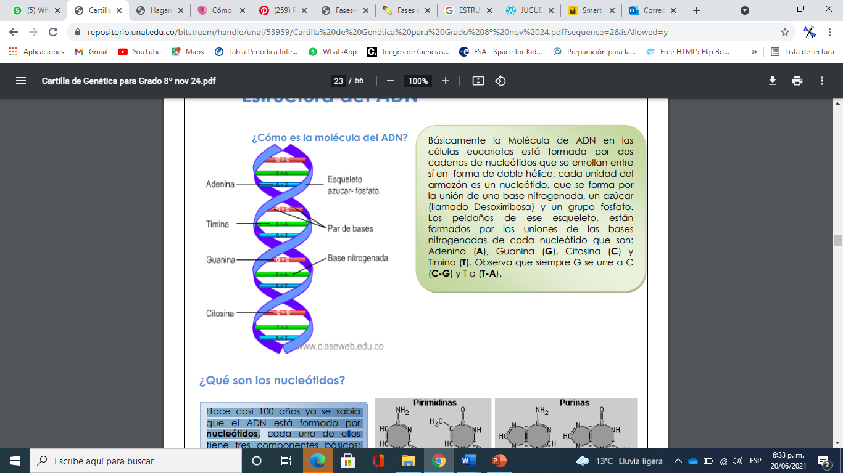

Básicamente la Molécula de ADN en las células eucariotas está formada por dos cadenas de nucleótidos que se enrollan entre sí en forma de doble hélice, cada unidad del armazón es un nucleótido, que se forma por la unión de una base nitrogenada, un azúcar (llamado Desoxirribosa) y un grupo fosfato. Los peldaños de ese esqueleto, están formados por las uniones de las bases nitrogenadas de cada nucleótido que son: Adenina (A), Guanina (G), Citosina (C) y Timina (T). Observa que siempre G se une a C (C-G) y T a (T-A).

**1. NUCLEÓTIDOS**

El ADN está formado por nucleótidos, cada uno de ellos tiene tres componentes básicos: una base nitrogenada, un azúcar y un grupo fosfato.

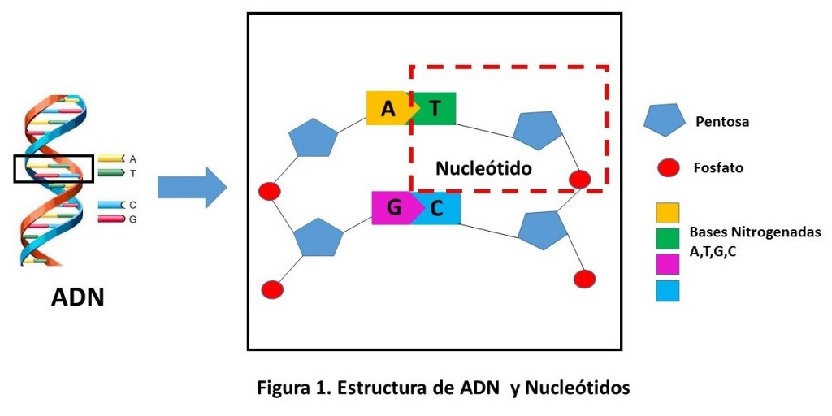

**2.LAS BASES NITROGENADAS**

Las letras del alfabeto de ADN (llamadas bases nitrogenadas) forman los peldaños de la hebra del ADN. Los peldaños son muy especiales. Cada uno tiene un nombre, pero prefieren ser llamados por sus iniciales:

**A (adenina), T (timina), C (citocina)** y **G (guanina)**. No les gusta estar solos, así que siempre se emparejan con un amigo. Pero son muy exigentes con sus amigos:

* A y T son mejores amigos y siempre salen juntos.
* G y C son mejores amigos y siempre salen juntos.

Otra forma de verlo es que **A, T, G** y **C** son como piezas de rompecabezas. A y T encajan, C y G encajan juntos. ¡Usted no puede forzar una pieza del rompecabezas en el lugar equivocado! Las bases C y T, que solo tienen un anillo, se llaman **pirimidinas**, mientras que las bases A y G, que tienen dos anillos, se llaman **purinas**.

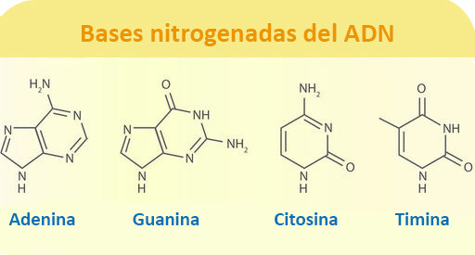

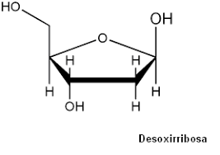**3. AZUCAR**

El azúcar que forma parte de la estructura del ADN es una desoxirribosa.

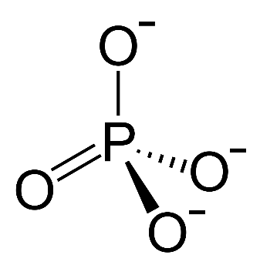**4. FOSFATO**

Para completar nuestra molécula de ADN **debemos añadir un grupo fosfato a cada uno de los azúcares**, de forma que obtendremos una pentosa fosfato.

**ACTTIVIDAD 4.**

Completa

* Básicamente la Molécula de ADN en las células eucariotas está formada por _______________________________________________________hélice.
* Cada unidad del armazón es un nucleótido, que se forma por la unión de ___________________________________________________________________ y un grupo fosfato.
* Los peldaños de ese esqueleto, están formados por las uniones de las bases nitrogenadas de cada nucleótido que son: _______________________________________________

-Cómo está formado un nucleótido? Dibuja

-Cuáles son las bases nitrogenadas del ADN?, ¿cómo se emparejan?, dibújalas.

-cómo se llama el azúcar del ADN? dibuja

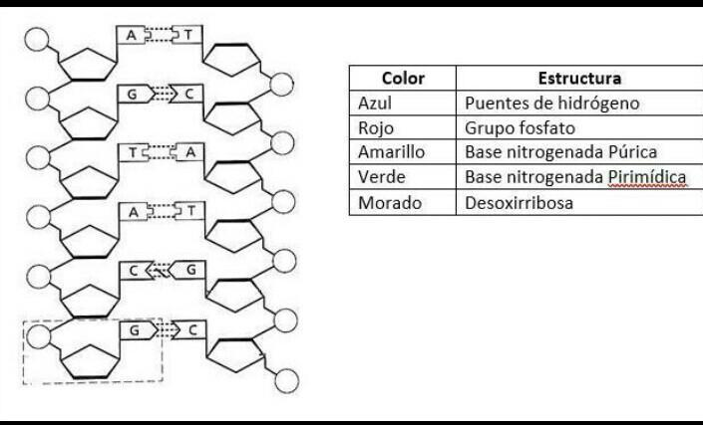

-Colorea la estructura de ADN

|  |  |
| --- | --- |
| COLOR | ESTRUCTURA |
| Azul | Timina-citocina |
| Morado | Grupo fosfato |
| Rojo | Adenina- Guanina |
| Verde | Desoxirribosa azúcar |

-complete la secuencia de la hélice de ADN

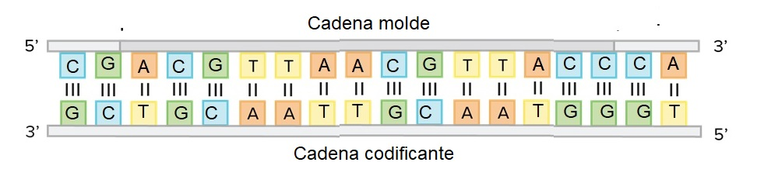

* Indaga por qué es importante la molécula de ADN para la vida en nuestro planeta.
* Consulte la biografía de Rosalind Franklin / y la biografía de Watson y Crick.
* Elabore la Molécula de ADN, con material reciclado. Ubique sus componentes.

**PREGUNTA ORIENTADORA:**

¿Quién es el jefe?

**ADN** significa **ácido desoxirribonucleico** y es uno de los dos tipos de ácido nucleico en **las células**. Esta molécula está presente en nuestras células, específicamente en el núcleo. Algunos grupos de células forman nuestros músculos, algunas constituyen nuestros huesos ¡y todas juntas hacen nuestros cuerpos! La pregunta es: **¿cómo sabe cada célula qué hacer?** Es allí donde entra el **ADN**. Esta molécula da las instrucciones a las células. Podemos pensar en el **ADN** como el jefe de la empresa que, por medio de códigos, comunica lo que se debe hacer. Estos códigos conformados por **cuatro letras** diferentes usualmente se organizan como nosotros en el salón… con nuestros mejores amigos. ¡Veamos los detalles!

ADN significa ácido desoxirribunucleico, es un ácido nucleico que contiene las instrucciones genéticas usadas en el desarrollo y funcionamiento de todos los organismos vivos conocidos y algunos virus; es el responsable de la transmisión **hereditaria**. La función principal de la molécula de ADNes el almacenamiento de información a largo plazo. Muchas veces, el **ADN** es comparado con un **código** porque contiene las instrucciones necesarias para construir otros componentes de las células, como proteínas y molécula de ARN. Los segmentos de ADN que llevan esta información

genética son llamados **genes**, pero las otras secuencias de ADN tienen propósitos estructurales o toman parte en la regulación del uso de esta información genética. El ADN puede considerarse entonces, como un registro de instrucciones que indican a la célula cuál será su trabajo. Una buena

**analogía** para el ADN es un conjunto de planos para la célula o un código informático que indica a un PC qué hacer.

¡El ADN está escrito en un alfabeto especial que tiene sólo cuatro letras de largo! A diferencia de un libro o una pantalla de computadora, el ADN no es plano y aburrido - es una hermosa escalera curva. Llamamos a esta forma una doble hélice.



Las letras del alfabeto de ADN (llamadas bases) forman los peldaños, azúcares especiales y otros átomos que componen el “pasamanos”. Los peldaños son muy especiales. Cada uno tiene un nombre, pero prefieren ser llamados por sus iniciales: **A, T, C** y **G**. No les gusta estar solos, así que siempre se emparejan con un amigo. Pero son muy exigentes con sus amigos:

* A y T son mejores amigos y siempre salen juntos.
* G y C son mejores amigos y siempre salen juntos.

Otra forma de verlo es que **A, T, G** y **C** son como piezas de rompecabezas. A y T encajan, C y G encajan juntos. ¡Usted no puede forzar una pieza del rompecabezas en el lugar equivocado! Las bases C y T, que solo tienen un anillo, se llaman **pirimidinas**, mientras que las bases A y G, que tienen dos anillos, se llaman **purinas**.

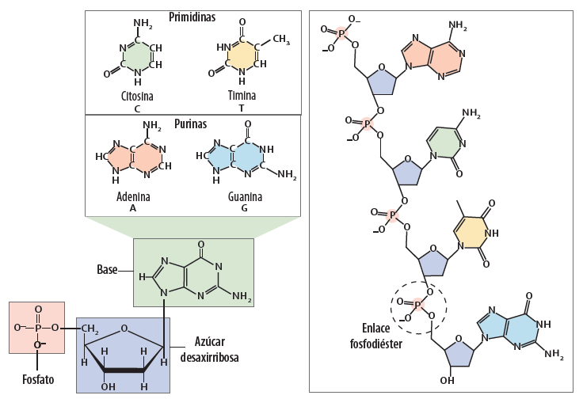

**La estructura del ADN**

Los nucleótidos del ADN forman cadenas unidas por **enlaces covalentes**. ¿Qué es un enlace covalente? Los enlaces covalentes que forman la cadena están compuestos por un azúcar desoxirribosa del nucleótido y el grupo fosfato del siguiente. Este arreglo resulta en una cadena alternante de grupos desoxirribosa y fosfato en el polímero de ADN, estructura conocida como **esqueleto azúcar fosfato**.

**¿Cómo crear una copia de ADN?**

|  |  |
| --- | --- |
| Al día un ser humano pierde en promedio 440 millones de células, pero la buena  noticia es que nuestro cuerpo tiene la capacidad de reemplazarlas rápidamente.  Cada una de estas células nuevas tiene el mismo ADN de la célula que está reemplazando y esto se debe a que las células tienen la capacidad de crear  copias del ADN. A este proceso de copiado se le conoce como **replicación**.  Ya sabemos que el ADN tiene cuatro (4) bases nitrogenadas. La **adenina** (A) que  se enlaza a **la timina** (T), y la **citocina** (C) que se enlaza a la **guanina** (G). Como  ya sabe, el ADN tiene dos cadenas. Si se conoce la secuencia de una de las cadenas, es fácilmente posible predecir la secuencia de la otra cadena.  **La replicación es una empresa de copiado**  El ADN no se puede copiar a sí mismo. Para este proceso es necesario utilizar  unas moléculas muy importantes llamadas enzimas. El primer paso para la replicación es cuando un grupo de enzimas separa las dos hélices del ADN. Una |  |

vez separadas, cada una de estas cadenas va a servir como un templado, que no es nada más que un molde para producir la otra cadena. Es como si se abriera una cremallera y cada uno de sus lados fuera un templado.

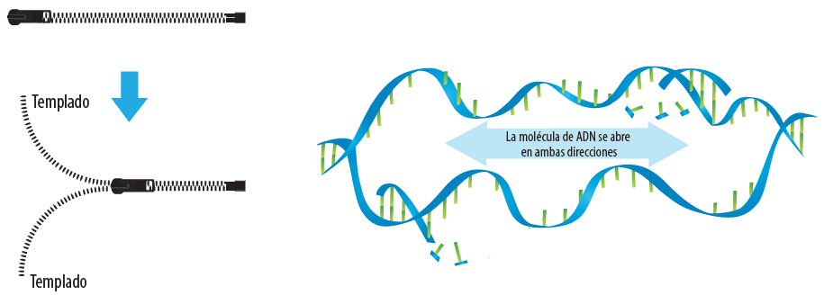

Tomado y adaptado de: *Biology Interactive Reader.* Holt McDougal

**Actividad**

|  |  |
| --- | --- |
| 1. Si de una molécula de ADN se generan dos templados, ¿cuántas moléculas nuevas de ADN se producirán?  2. La secuencia que observa a continuación es uno de los dos templados que se producen después que se separan las hélices de la molécula de ADN. Complete la secuencia de la cadena que se producirá a partir del templado y rellénelo con el respectivo color de acuerdo con el templado. |  |

**La replicación es una empresa de copiado**

Como ya saben, la primera etapa de la replicación es la separación de las hélices. La pregunta es, ¿cómo las células crean una nueva hélice a partir de un templado? Existe un grupo de enzimas llamado **ADN polimerasa**. Esta tiene una función muy importante en el proceso de **replicación** después de que ambas cadenas se han separado. Observe las siguientes imágenes.

**La polimerasa en acción:**

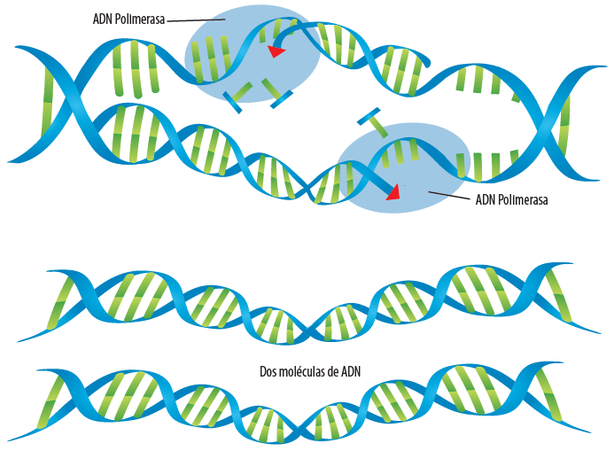

Tomado y adaptado de: Biology Interactive Reader. Holt McDougal (2012)

|  |  |
| --- | --- |
| 1. Teniendo en cuenta las anteriores imágenes explique con sus propias palabras ¿cuál es la función del ADN polimerasa durante la replicación del ADN?  2 .¿Qué se obtiene al final del proceso de replicación del ADN?  3. Con papeles de colores y cinta elabore un conjunto de cinco nucleótidos, teniendo en cuenta que el color blanco representa las moléculas de fosfato, las amarillo las de azúcar; el azul, verde, rojo y naranja se usan para representar las cuatro bases nitrogenadas. Use la cinta para mantener unida la secuencia de ADN. Use la siguiente imagen para construir su modelo:  4. ¿Cómo relaciona una fotocopiadora con la replicación del ADN?  5. ¿Cómo relaciona una fotocopiadora con la replicación del ADN? |  |

**Un gen - una enzima /proteína**

La información contenida en la cadena de ADN (información genética) se encuentra en forma de secuencias específicas de nucleótidos a lo largo de dicha cadena. Pero, ¿cómo determina esta información los rasgos de un organismo? ¿Y cómo se traduce su mensaje por las células en un rasgo específico, como el color verde en los ojos o el tipo O en la sangre?

Tenga en cuenta, una vez más, los guisantes de Mendel. Una de las características que Mendel estudió fue la longitud del tallo. Mendel no conocía la base fisiológica1 de la diferencia entre las variedades alta y enana de los guisantes, pero desde entonces los científicos han hallado una explicación: los guisantes enanos carecen de hormonas de crecimiento llamadas giberelinas2, que estimulan el alargamiento normal de los tallos. Una planta enana tratada con giberelinas crece a una altura normal.

¿Por qué los guisantes enanos no pueden hacer sus propias giberelinas? La respuesta es que les falta una proteína clave, una enzima requerida para la síntesis o producción de giberelinas. Y les falta esta

proteína porque no tienen un gen que funcione correctamente para la producción o síntesis de estas proteínas. El anterior ejemplo explica este punto. Las características guardadas en el ADN heredadas por un organismo están dictadas por la síntesis de proteínas. En otras palabras, las proteínas son el vínculo entre el genotipo y el fenotipo. Es decir, los genes (ADN) proveen las instrucciones para la producción de proteínas, pero estos no la construyen directamente. El puente entre la molécula de ADN y la síntesis de proteínas es el **ARN** o **ácido ribonucleico**. El proceso por el cual el ADN dirige la síntesis de proteínas incluye dos etapas llamadas **transcripción** y **traducción.**

La **transcripción** es la síntesis de ARN bajo la dirección del ADN. Ambos ácidos nucleicos usan el mismo lenguaje y la información es simplemente transcrita o copiada de una molécula a otra. El producto es un ARN mensajero a partir de una plantilla de ADN. Este ARN mensajero (ARNm) lleva el mensaje genético a la estructura celular que sintetiza proteínas llamada **ribosoma** (ARNr). La traducción es la síntesis de un **polipéptido**, la cual ocurre bajo la dirección del ARNm. Durante este proceso, hay un cambio de lenguaje ya que el ribosoma traduce la secuencia de nucleótidos presentes en el ARNm en una secuencia de **aminoácidos** de un polipéptido o proteína.

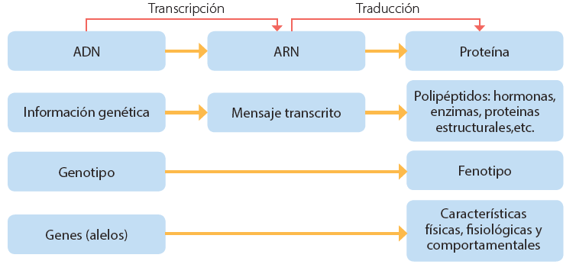

Tomado y adaptado de: Campbell and Reece. (2005) *Biology* 7th Edition. Pearson/Benjamin Cummings.

A partir de la lectura responda las siguientes preguntas:

1. ¿Qué procesos componen la síntesis de proteínas?

2. ¿Cuál es el propósito de las células al producir o sintetizar proteínas?

**PREGUNTA ORIENTADORA:**

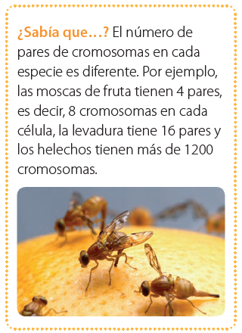**¿Por qué soy diferente y único en este mundo?**

El ser humano tiene en las células del cuerpo (excepto en los gametos) 46 cromosomas que se organizan en parejas, lo cual produce 23 pares de cromosomas llamados cromosomas homólogos. Durante la fertilización se combinan 23 cromosomas de la madre que se encuentran en el óvulo y 23 cromosomas del padre que se encuentran en el espermatozoide. Los cromosomas de los primeros 22 pares son llamados autosomas5 o cromosomas somáticos, mientras que los del último par son llamados cromosomas sexuales debido a que estos definen el sexo del nuevo individuo.

En la siguiente imagen, usted va a encontrar 22 medias que representan el mismo número de cromosomas.

1. Dibuje en su cuaderno cada una de estas medias al lado de la pareja correspondiente (deben ser idénticas) y cree 22 pares de cromosomas somáticos.

2. Dibuje y cree un último par de cromosomas sexuales, combinados de acuerdo con su sexo biológico, así:

* Mujer XX
* Hombre XY

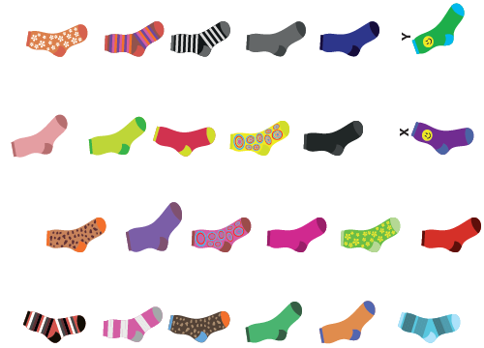

3. Lea el siguiente texto y desarrolle las instrucciones que allí aparecen.

**Un análisis clínico:** Imagine que usted es un analista genético que está realizando una evaluación de cromosomas en uno de sus pacientes. Para esta prueba usted tomó una foto de los cromosomas de una célula a través de un microscopio. A esta foto se le llama cariotipo. Inicialmente un **cariotipo** muestra todos los cromosomas en desorden. Su labor como analista es identificar las parejas de cromosomas teniendo en cuenta que sus bandas sean iguales y nombrarlas A A, B B, y así sucesivamente, ordenándolos según su tamaño desde el más grande hasta el más pequeño. Hecho eso, copie las parejas en el espacio dispuesto. Cada una de estas parejas corresponde a un par de cromosomas homólogos. Al organizar los cromosomas por bandas encontrará dos que no tienen pareja, estos corresponden al par 23 y es el que va a indicar el sexo del sujeto. construya el cariotipo.

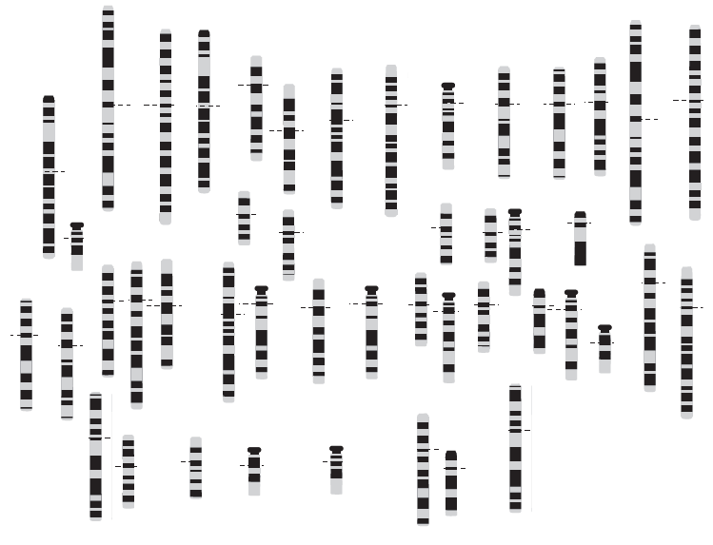

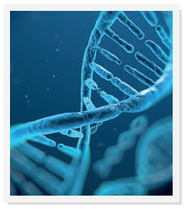**Síntesis de proteínas: ARN y transcripción.**

La transcripción es la síntesis de ARN bajo la dirección del ADN. Ambos ácidos nucleicos usan el mismo lenguaje y la información es simplemente transcrita o copiada de una molécula a otra. El producto es un ARN mensajero a partir de una plantilla de ADN. Este ARN mensajero (ARNm) lleva el mensaje genético a la estructura celular que sintetiza proteínas llamada ribosoma (ARNr). La traducción es la síntesis de un polipéptido, la cual ocurre bajo la dirección del ARNm. Durante este proceso, hay un cambio de lenguaje ya que el ribosoma traduce la secuencia de nucleótidos presentes en el ARNm en una secuencia de aminoácidos de un polipéptido o proteína.

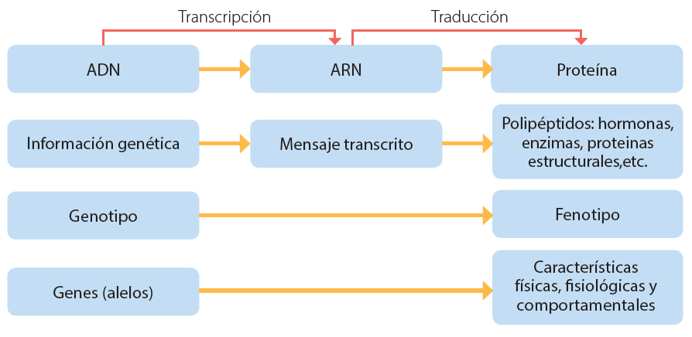

**Fuente:** Tomado y adaptado de: Campbell and Reece. (2005) *Biology* 7th Edition. Pearson/Benjamin Cummings.

A partir de la lectura responda las siguientes preguntas:

1. ¿Qué procesos componen la síntesis de proteínas?

2. ¿Cuál es el propósito de las células al producir o sintetizar proteínas?

3. Realiza la figura anterior en el cuaderno.

**La célula como una fábrica**

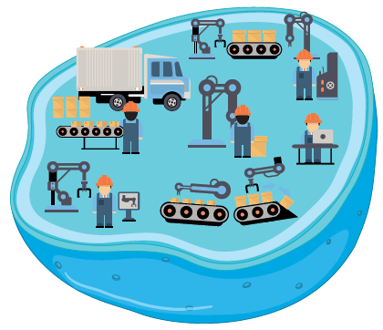

Imagine por un momento que la célula es una fábrica, en la que hay diferentes oficinas y todas funcionan coordinadamente. La oficina más importante se llama material genético. Desde allí se dirige toda la fábrica y se envían órdenes al resto de oficinas.

En la oficina material genético se encuentra el ADN, el cual almacena y transmite la información necesaria para fabricar proteínas, pero su función no es sintetizar proteínas. Por lo tanto, es necesario que a esta oficina se vincule el ARN o ácido ribonucleico, el cual tendrá esta importante función.

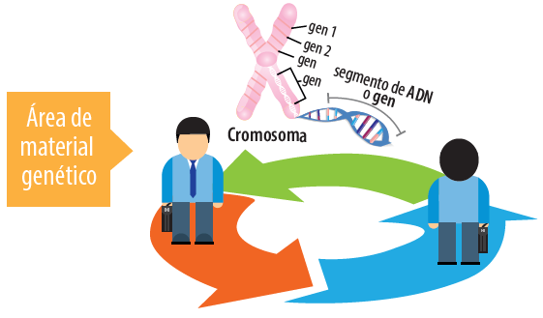De forma general, los genes contienen instrucciones en el ADN pero estas están en un código secreto, el cual informa a las células cómo construir proteínas. El primer paso para descifrar este código es copiar parte de la secuencia de bases de ADN en ARN. El ARN se transcribe o se copia a partir de este código secreto y se utiliza para dirigir la producción de proteínas, que ayudan a determinar las características de un organismo.

**Funciones del ARN en la fábrica de la célula**

El ADN y ARN están vinculados en la misma área y son ácidos. Estos tienen funciones y características diferentes: Recuerde que el ARN o ácido ribonucleico es una molécula formada por monómeros o subunidades llamadas nucleótidos. Sin embargo, el ARN difiere del ADN en tres formas importantes.

* Primero, una molécula de ARN consiste en una sola cadena de nucleótidos en lugar de las dos cadenas de la molécula de ADN.
* Segundo, el ARN tiene una ribosa como su azúcar de cinco carbonos en lugar de desoxirribosa; la diferencia radica en un grupo hidroxilo del carbono número dos.
* Finalmente, el ARN tiene uracilo, una base nitrogenada, en lugar de timina. Estas diferencias químicas facilitan a las enzimas de la célula distinguir el ADN del el ARN.

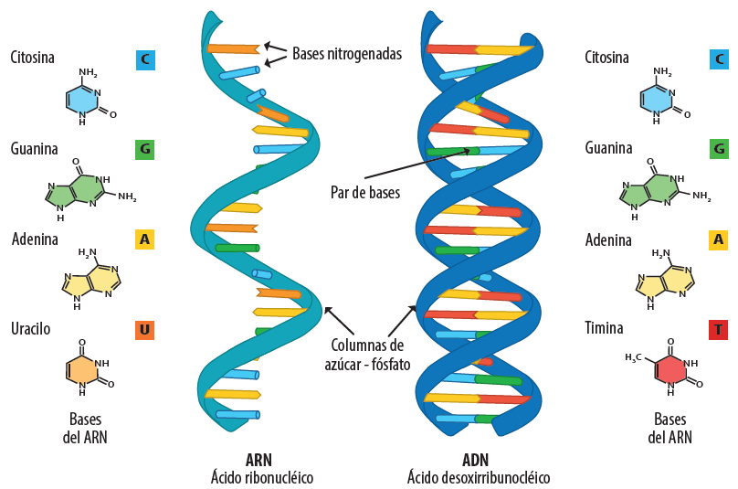

Piense en una molécula de ARN como una copia desechable de un segmento de ADN, de un solo gen. El ARN tiene muchas funciones, los tres principales son:

* **El ARN mensajero (ARNm):** está conformado por una cadena sencilla sintetizada a partir de una cadena de ADN con la ayuda de una enzima llamada ARN polimerasa. El ARNm lleva las instrucciones que luego se convierten en proteínas.
* **El ARN de transferencia (ARNt):** es conformado por una cadena sencilla de ARN plegado sobre sí misma en forma de horquilla, la cual transfiere aminoácidos del citoplasma al polipéptido o proteína en formación.
* **El ARN ribosomal (ARNr):** Forman la estructura de los ribosomas, estructuras celulares que traducen el ARN mensajero en proteína.

Actividad:

1. Completar la siguiente tabla:

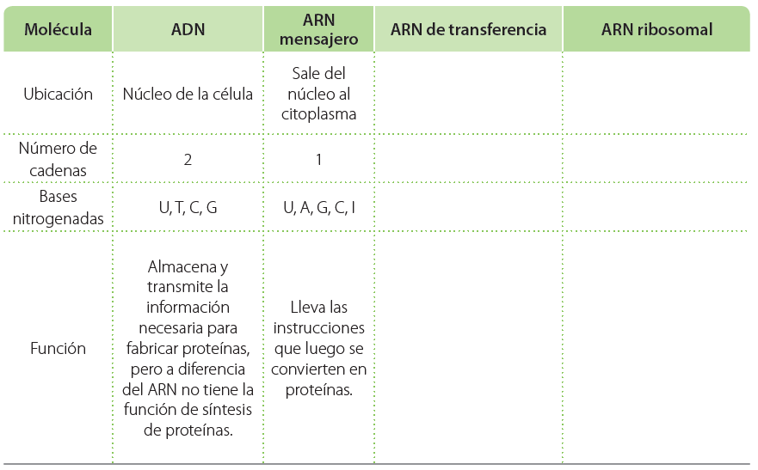

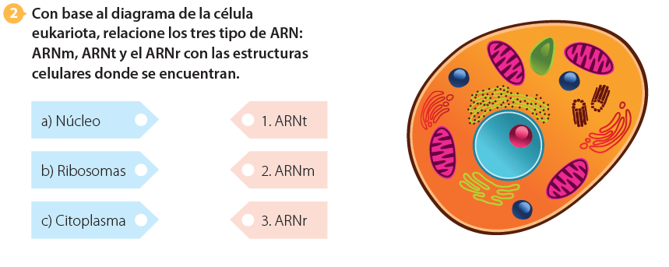

**Transcripción.**

El ARN es producido del ADN por un proceso llamado transcripción. Las moléculas de ARN son transcritas de acuerdo a la información codificada en la secuencia de bases del ADN.

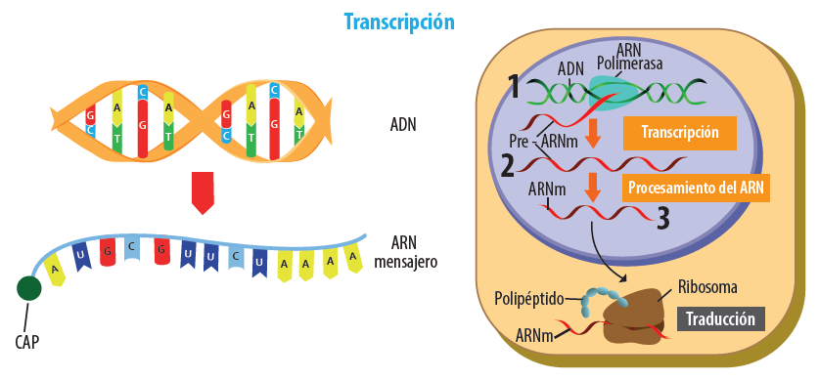

De las siguientes secuencias de ADN, encuentre la secuencia complementaria y de esta transcribe el

mensaje en secuencias de ARN mensajero:

a) ACGTAGCCGTTA -- TGCATCGGCAAT -- ARNm: ACGUAGCCGUUA

b)CCCTACGGCAAT: ______________________________________________________________

c)TTAACGGCATCC: _______________________________________________________________

Complete el siguiente diagrama y por medio de este describa el proceso de transcripción:

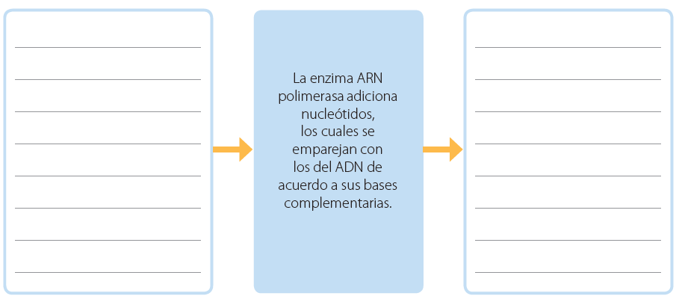

**La Traducción: descifrando el código secreto**.

La traducción es el proceso con el que la célula logra leer el mensaje que transporta el ARNm para posteriormente producir una proteína. Todo comienza cuando tres de las bases nitrogenadas del ARNm se combinan y forman un codón.

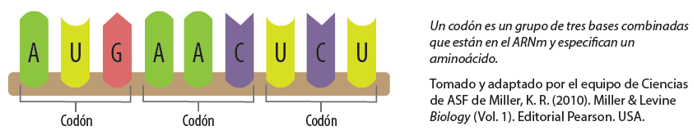

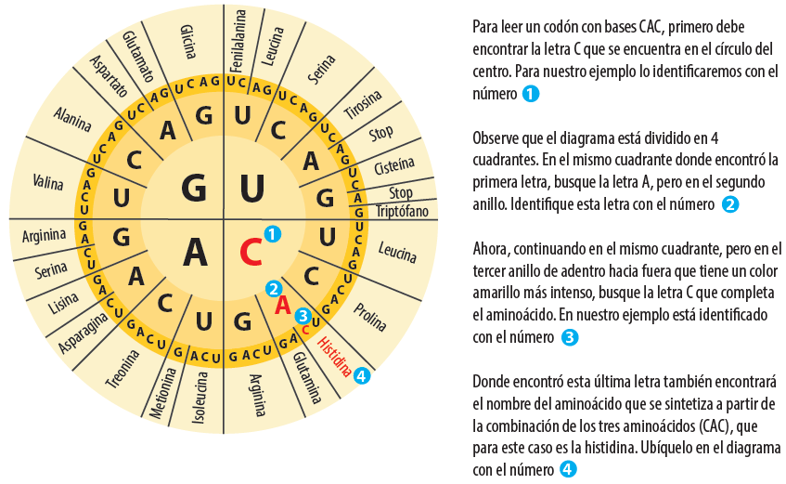

1. Un cierto gen de un ADN tiene la siguiente secuencia. Escriba de izquierda a derecha la secuencia

del ARNm que se produce a partir de este fragmento de ADN:

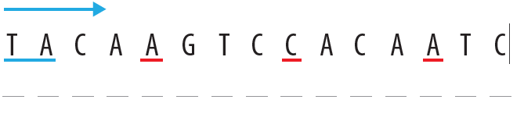

2. Usando la tabla circular de aminoácidos lea y escriba de izquierda a derecha los codones del ARNm.

Este será el polipéptido 1.

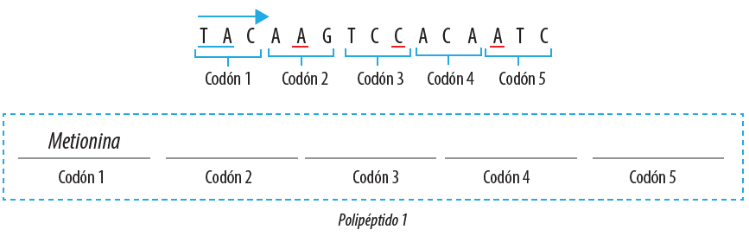

3. Repita el paso 2 pero leyendo esta vez la secuencia de derecha a izquierda. Este será el polipéptido 2

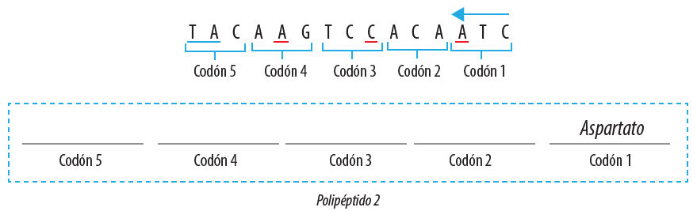

4. ¿Por qué los pasos 2 y 3 producen diferentes polipéptidos?

5. ¿Qué le sucede a un organismo vivo si se cambia un aminoácido a la secuencia del polipéptido?

¿Todos estos cambios son negativos? ¿Por qué?

6. Traduzca la siguiente secuencia de ARNm y descifre el mensaje secreto:



7. ¿Por qué el último codón no tiene una letra que lo represente?

**La mosca mutante**

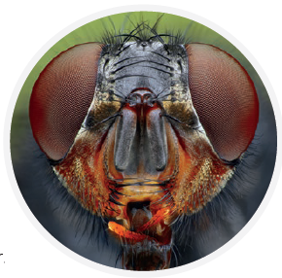Gloria y Carlos son dos grandes amigos y un día estaban caminando por Bahía Aguacate, ubicada en la zona de Capurganá. De pronto Gloria notó que en su brazo había una mosca muy extraña y, con mucho cuidado, la capturó sin hacerle daño. La introdujo en un pequeño frasco para poder llevarla y al llegar a casa, la observó con una lupa. Asombrada con lo que vió, decidió llamar rápidamente a Carlos para que él corroborara lo que ella estaba viendo. Era una mosca que no solo tenía dos ojos adelante, sino que también tenía ojos en sus rodillas y en sus patas traseras, inclusive tenía ojos en la parte trasera de su cabeza. No era un monstruo, simplemente era un animal diferente porque tal vez algunos genes fueron modificados en su ADN y esto produjo una mosca diferente. Pero ¿cómo se dieron estos cambios en el cuerpo de la pequeña mosca?

Al final de la siguiente clase, debe responder a esta pregunta intentando comprender cómo la alteración de un gen que controla el crecimiento de los ojos, puede causar un crecimiento inusual de ellos.

Fuente: Adaptado por el equipo de Ciencias Naturales de ASF, de Miller, K. R. (2010). Miller & Levine Biology (Vol. 1). Editorial Pearson. USA.

**Lea y analice los siguientes diagramas.**

Posiblemente usted ha escuchado alguna vez el término mutante. La mutación7 es un proceso en el que el ADN de un organismo es modificado de alguna forma.

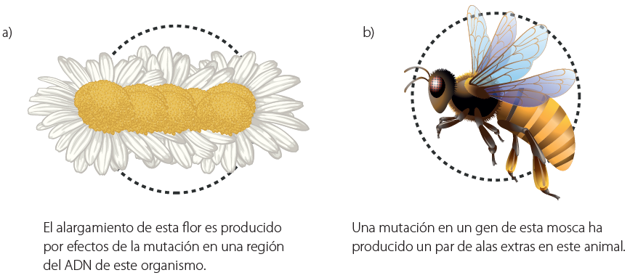

Existen tres tipos de mutaciones, las cuales se muestran en el siguiente esquema:

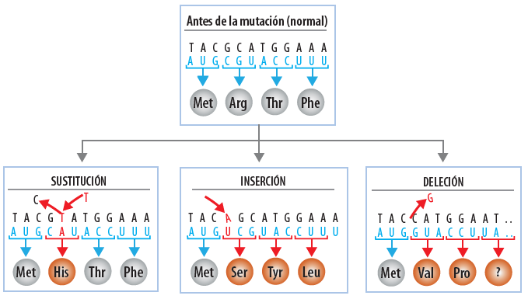

Fuente: Tomado y adaptado por el equipo de Ciencias Naturales de ASF, de Miller, K. R. (2010). Miller & Levine *Biology* (Vol. 1). Editorial Pearson. USA.

Teniendo en cuenta el diagrama anterior explique: ¿por qué razón la mosca que encontraron Gloria y Carlos en Puerto Aguacate tenía ojos en todo su cuerpo? Utilice alguno de los esquemas anteriores para justificar su respuesta.

**RUBRICA DE EVALUACIÓN**

**SEA MUY REFLEXIVO Y AUTOCRÍTICO CON SU PROPIO TRABAJO.**

Lea muy bien los criterios de evaluación de manera reflexiva y coherente con el rendimiento que tuvo en el taller. Luego de ello califique su desempeño.

El valor numérico de la calificación estará comprendido entre 1.0 a 5.0

|  |  |
| --- | --- |
| **Criterios de Evaluación** | **Calificación estudiante**  . |
| Desarrollo las diferentes actividades propuestas de forma oportuna (**en las fechas establecidas**) y ordenadamente. |  |
| Entrego el taller completo, sin faltarle ninguna actividad por realizar. |  |
| Asumo una actitud de escucha, atención y participación **activa** durante la realización de cada taller. |  |
| Soy responsable, puntual, dedicado y comprometido en la realización de las actividades académicas. |  |
| Acato las sugerencias propuestas por el docente durante el desarrollo de las actividades académicas**.** |  |
| Demuestro competencias y habilidades en las temáticas trabajadas en el taller. |  |
| Entendí y comprendí las competencias y actividades realizadas. Puedo explicar de manera sencilla cada taller. |  |
| **NOTA PROMEDIO** |  |

**Referencias Bibliográficas.**

Educativas, Ciencias Naturales. Grado noveno. Ministerio de Educación. . Obtenido de https://contenidosparaaprender.colombiaaprende.edu.co/G_7/S/SM/SM_S_G07_U01_L04.pdf

Digital., A. (2020). Aulas sin Fronteras. Bimestre II. Ciencias Naturales séptimo. Ministerio de Educación. Obtenido de https://asf.gitei.edu.co/grado-8/ciencias/bimestre-1

Medellín., S. d. (2020). Guías de Aprendizaje en casa. Grado séptimo. Obtenido de https://medellin.edu.co/doc/guias-de-aprendizaje/1351-guia-de-aprendizaje-integrada-6-7-v2/file

Valdez, A. M., & Vial, V. (s.f.). Recursos educativos Docentes. Obtenido de Blog: https://recursosdocentes.cl/ciencias-naturales-ciencias-fisicas-y-quimicas-1%cb%9a-y-2%cb%9a-basico/

http://aprende.colombiaaprende.edu.co/sites/default/files/naspublic/plan_choco/cien_9_b1_s2_est.pdf

http://aprende.colombiaaprende.edu.co/sites/default/files/naspublic/ContenidosAprender/G_9/S/SM/SM_S_G08_U03_L03.pdf

http://aprende.colombiaaprende.edu.co/sites/default/files/naspublic/plan_choco/cien_9_b5_p3_est.pdf

http://aprende.colombiaaprende.edu.co/sites/default/files/naspublic/ContenidosAprender/G_9/S/SM/SM_S_G08_U04_L04.pdf